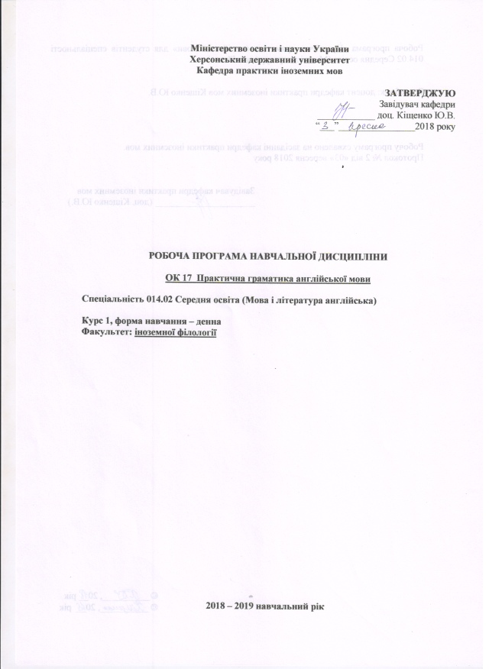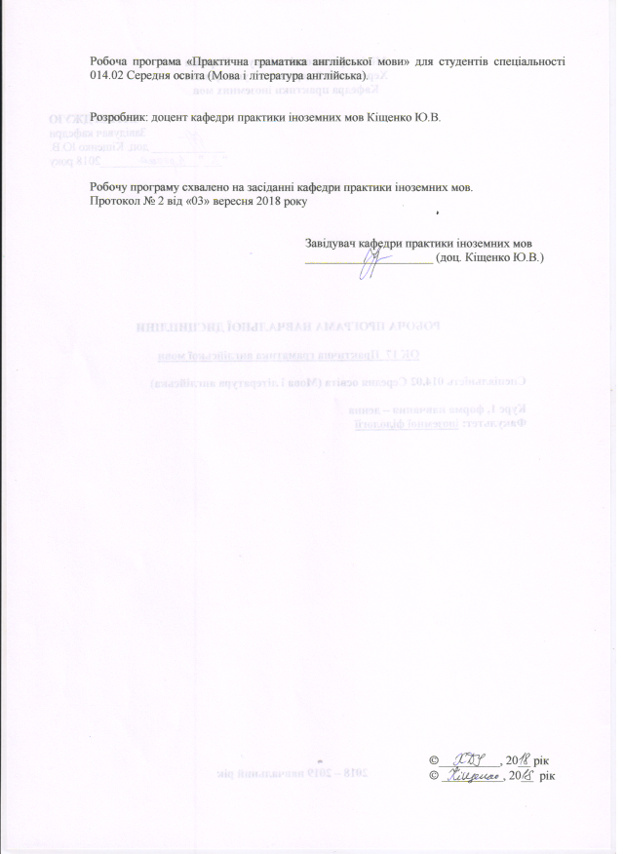

Опис навчальної дисципліни

Найменування показників | Галузь знань, спеціальність, ступінь вищої освіти | Характеристика навчальної дисципліни
 |  | денна форма навчання | заочна форма навчання
Кількість кредитів – 4,5 | Галузь знань  01 Освіта/Педагогіка | Нормативна
 | Спеціальність 014.02 Середня освіта (Мова і література англійська).
Модулів – 4 |  | Рік підготовки:
Змістових модулів – 4 |  | 1-й
Загальна кількість годин – 135 |  | Семестр
 |  | 1-й |  | 2-й
Тижневих годин для денної форми навчання:  аудиторних – 2  самостійної роботи студента – 2 | Ступінь вищої освіти: бакалавр
 |  | Практичні
 |  | 68 год.
 |  | 32 год. | 36 год.
 |  | Самостійна робота
 |  | 67 год.
 |  | 28 год. | 39 год.
Вид контролю:
залік

Примітка.
Співвідношення кількості годин аудиторних занять до самостійної роботи становить:
для денної форми навчання :
аудиторна робота – 50%
самостійна робота – 50%

Мета і завдання навчальної дисципліни

Метою навчальної дисципліни «Практична граматика англійської мови» є формування граматичних знань і навичок як складової іншомовної комунікативної компетенції студентів.
Завдання навчальної дисципліни:
- ознайомити з основними поняттями та категоріями граматики англійської мови як науки;
- сформувати вміння оперувати граматичними поняттями для пояснення структур і явищ;
- автоматизувати використання граматичних структур і явищ в усіх видах мовленнєвої діяльності;
- окреслити шляхи використання знань і вмінь з практичної граматики англійської мови для вирішення практичних завдань у подальшій професійній діяльності.

Програмні компетентності для здобувачів ступеня вищої освіти бакалавр з навчальної дисципліни «Практична граматика англійської мови»

Інтегральна компетентність
ІК. Здатність розв’язувати складні спеціалізовані задачі й практичні проблеми в галузі середньої освіти, що передбачає застосування теорій та методів освітніх наук і характеризується комплексністю й невизначеністю педагогічних умов організації освітнього процесу в основній (базовій) середній школі.

Загальні компетентності
ЗК 1. Знання та розуміння предметної області та розуміння професійної діяльності.
ЗК 5. Здатність застосовувати набуті знання та вміння в практичних ситуаціях.
ЗК 7. Здатність до письмової й усної комунікації, щo якнайкраще відпoвідають ситуації професійного і особистісного спілкування засобами іноземної та державної мов.
ЗК 10. Здатність критично оцінювати й аналізувати власну освітню та професійну діяльність.

Фахові компетентності спеціальності
ФК 3. Здатність формувати в учнів предметні компетентності, застосовуючи сучасні підходи, методи й технології навчання іноземної мови та світової літератури.
ФК 4. Здатність здійснювати об’єктивний контроль і оцінювання рівня навчальних досягнень учнів з іноземної мови та світової літератури.
ФК 5. Здатність до критичного аналізу, діагностики та корекції власної педагогічної діяльності з метою підвищення ефективності освітнього процесу.
ФК 6. Здатність здійснювати професійну діяльність українською та іноземною мовами, спираючись на знання організації мовних систем, законів їх розвитку, сучасних норм їх використання.
ФК 7. Здатність використовувати потенціал полілінгвальної підготовки для ефективного формування предметних компетентностей учнів.
ФК 11. Здатність взаємодіяти зі спільнотами (на місцевому, регіональному, національному, європейському й глобальному рівнях) для розвитку професійних знань і фахових компетентностей, використання перспективного практичного досвіду й мовно-літературного контексту для реалізації освітніх цілей.

Програмні результати навчання
ПРН 2. Знання сучасних філологічних й дидактичних засад навчання іноземної мови та світової літератури та вміння творчо використовувати різні теорії й досвід (вітчизняний, закордонний) у процесі вирішення професійних завдань.
ПРН 3. Знання державного стандарту загальної середньої освіти, навчальних програм з іноземної мови та світової літератури для ЗНЗ та практичних шляхів їхньої реалізації в різних видах урочної та позаурочної діяльності.
ПРН 4. Знання та вміння використовувати сучасні форми, методи й способи контролю й оцінювання рівня навчальних досягнень учнів з іноземної мови та світової літератури.
ПРН 8. Уміння аналізувати, діагностувати та корегувати власну педагогічну діяльність з метою підвищення ефективності освітнього процесу.
ПРН 11. Володіння комунікативною мовленнєвою компетентністю з української та іноземних мов (лінгвістичний, соціокультурний, прагматичний компоненти відповідно до загальноєвропейських рекомендацій із мовної освіти), здатність удосконалювати й підвищувати власний компетентнісний рівень у вітчизняному та міжнародному контексті.
ПРН 15. Здатність учитися впродовж життя і вдосконалювати з високим рівнем автономності набуту під час навчання кваліфікацію.
ПРН 17. Знання вимог до безпеки життєдіяльності й готовність до охорони життя й здоров’я учнів в освітньому процесі та позаурочній діяльності.

Програма навчальної дисципліни
1. Іменник. Множина іменника. Іменники, які вживаються тільки в множині та в однині.
2. Дієслово в активному стані. Теперішній час (Present Indefinite Tense, Present Continuous Tense, Present Perfect Tense, Present Perfect Continuous Tense).
3. Дієслово в активному стані. Минулий час (Past Indefinite, Past Continuous, Past Perfect, Past Perfect Continuous).
4. Дієслово в активному стані. Майбутній час. (Future Indefinite, Future Continuous, Future Perfect, Future Perfect Continuous).
5. Прийменник, як частина мови. Дієслова з післялогом в англійській мові.
6. Прикметник як частина мови. Ступені порівняння прикметника.
7. Займенник як частина мови.
8. Числівник як частина мови.
9. Артикль як частина мови.
10. Дієслово в пасивному стані.
11.Узгодження часів (The Sequence of Tenses).
12.Пряме та непряме мовлення.
13.Спонукальні речення в непрямому мовленні.
14.Кличні речення в непрямому мовленні.
15. Правила використання переходів часу з прямого у непряме мовлення.

Структура навчальної дисципліни

Назви змістових модулів і тем | Кількість годин
 | денна форма
 | усього |  |  |  | у тому числі
 |  |  |  |  | л |  | п | лаб | інд |  | с.р.
1 | 2 |  |  |  | 3 |  | 4 | 5 | 6 |  | 7
Змістовий модуль 1. Речення. Іменик. Артикль в англійській мові
Тема 1. Стверджувальні речення. Конструкція there is/are | 3 |  |  |  |  |  | 2 |  |  |  | 1
Тема 2. Питальні, заперечні та окличні речення | 3 |  |  |  |  |  | 2 |  |  |  | 1
Тема 3. Іменник | 3 |  |  |  |  |  | 1 |  |  |  | 2
Тема 4. Множина іменників | 4 |  |  |  |  |  | 2 |  |  |  | 2
Тема 5. Відмінок та рід іменників | 3 |  |  |  |  |  | 2 |  |  |  | 1
Тема 6. Артикль | 3 |  |  |  |  |  | 1 |  |  |  | 2
Тема 7. Означений артикль | 3 |  |  |  |  |  | 2 |  |  |  | 1
Тема 8. Неозначений артикль | 4 |  |  |  |  |  | 2 |  |  |  | 2
Тема 9. Вживання артиклю з власними назвами | 4 |  |  |  |  |  | 2 |  |  |  | 2
Разом за змістовим модулем 1 | 30 |  |  |  |  |  | 16 |  |  |  | 14
Змістовий модуль 2. Прикметник. Прислівник. Дієслово в активному стані
Тема 1. Прикметник |  | 4 |  |  |  |  | 2 |  |  |  | 2
Тема 2. Ступені порівняння прикметників |  | 4 |  |  |  |  | 2 |  |  |  | 2
Тема 3. Правильні та неправильні дієслова |  | 6 |  |  |  |  | 2 |  |  |  | 4
Тема 4. Часи дієслова в активному стані |  | 12 |  |  |  |  | 8 |  |  |  | 4
Тема 5. Прислівник |  | 4 |  |  |  |  | 2 |  |  |  | 2
Разом за змістовим модулем 2 |  | 30 |  |  |  |  | 16 |  |  |  | 14
Усього за І семестр |  | 60 |  |  |  |  | 32 |  |  |  | 28
Змістовий модуль 3. Займенник. Слова-підсилювачі.
Дієслово в активному та пасивному стані
Тема 1. Займенник |  |  | 6 |  |  |  | 2 |  |  |  | 4
Тема 2. Слова-підсилювачі ті кількісні слова |  |  | 6 |  |  |  | 2 |  |  |  | 4
Тема 3. Часи дієслова в активному стані |  |  | 8 |  |  |  | 4 |  |  |  | 4
Тема 4. Часи дієслова в пасивному стані |  |  | 12 |  |  |  | 8 |  |  |  | 4
Тема 5. Змішані часи дієслова |  |  | 5 |  |  |  | 2 |  |  |  | 3
Разом за змістовим модулем 3 |  |  | 37 |  |  |  | 18 |  |  |  | 19
Змістовий модуль 4. Прийменник. Узгодження часів. Пряма та непряма мова
Тема 1. Прийменники на позначення часу та напрямку |  |  |  | 6 |  |  | 2 |  |  | 4
Тема 2. Прийменники на позначення положення у просторі |  |  |  | 6 |  |  | 2 |  |  | 4
Тема 3. Правила узгодження часів |  |  |  | 8 |  |  | 4 |  |  | 4
Тема 4. Непряма мова |  |  |  | 8 |  |  | 4 |  |  | 4
Тема 5. Трансформація речень різного типу в непряму мову |  |  |  | 10 |  |  | 6 |  |  | 4
Разом за змістовим модулем 4 |  |  |  | 38 |  |  | 18 |  |  | 20
Усього за ІІ семестр |  |  |  | 75 |  |  | 36 |  |  | 39
Усього годин за рік |  |  |  | 135 |  |  | 68 |  |  | 67

Змістові модулі
Змістовий модуль 1
Тема: Речення. Іменник. Артикль в англійській мові
Практичні модулі:
1. Стверджувальні речення. Конструкція there is/are.
2. Питальні, заперечні та окличні речення.
3. Іменник.
• Класифікація іменників.
• Морфологічні та синтаксичні характеристики іменників.
4. Множина іменників.
• Іменник, який вживається в множинні та в однині.
• Запозичені іменники в множині (грецького та латинського походження).
5. Відмінок та рід іменників.
6. Артикль.
• Вживання артиклю в сталих виразах.
• Вживання артиклю з іменниками, позначеними певними прикметниками, займенниками та числівниками.
7. Означений артикль.
• Вживання артиклю the.
• Вживання означеного артиклю з власними назвами.
8. Неозначений артикль.
• Вживання артиклю a (an).
• Вживання а/ап та one в англійській мові.
9. Вживання артиклю з власними назвами.
Модулі самостійної роботи:
1. Вивчення матеріалу, виконання вправ та підготовка до тесту з теми «Відповіді на запитання».
2. Вивчення матеріалу, виконання вправ та підготовка до тесту з теми «Іменники, що вживаються в однині».
3. Самостійне опрацювання теми «Множина іменників іншомовного походження».
4. Виконання вправ на поглиблення знань з тем «Речення», «Іменник», «Артикль в англійській мові».
5. Виконання вправ на поглиблення знань з теми «Рід та відмінок іменника».
Підсумкова тека:
1. Вступний тест на перевірку рівня знань з граматики.
2. Перевірочна контрольна робота за темою «Речення»,
3. Тест з теми «Фрази погодження».
4. Тест з теми «Незмінні іменники в однині та множині»,
5. Перевірочна контрольна робота за темою «Іменник».
6. Тест на вживання артиклю the.
7. Тест на вживання артиклів the та a (an).
8. Тест з теми «Артикль з географічними та власними назвами».
9. Перевірочна контрольна робота за темою «Артикль».
10. Модульна контрольна робота №1 за темами «Речення. Іменник. Артикль в англійській мові».

Змістовий модуль 2.
Тема: Прикметник. Прислівник. Дієслово в активному стані
Практичні модулі:
1. Прикметник.
• Морфологічні та синтаксичні характеристики прикметник.
• Класифікація прикметника.
• Граматичні характеристики якісних та відносних прикметників.
2. Ступені порівняння прикметників.
3. Правильні та неправильні дієслова.
• Морфологічна структура, основні форми, синтаксичні функції дієслів.
• Перехідні та неперехідні дієслова.
4. Часи дієслова в активному стані.
• Вживання Present Indefinite Tense.
• Вживання Present Continuous Tense.
• Вживання Present Perfect Tense.
• Вживання Present Perfect Continuous Tense.
• Вживання Past Indefinite Tense.
• Вживання Past Continuous Tense.
• Вживання Past Perfect Tense.
• Вживання Past Perfect Continuous Tense
• Вживання Future Indefinite Tense.
• Вживання Future Continuous Tense.
• Вживання Future Perfect Tense.
• Вживання Future Perfect Continuous Tense
5. Прислівник.
Модулі самостійної роботи:
1. Числівник в англійській мові, визначення, класифікація, синтаксичні функції.
2. Виконання вправ на вживання числівника в англійській мові.
3. Виконання додаткових вправ на вживання часів в англійській мові.
Підсумкова тека:
1. Тест на повторення матеріалу першого модуля.
2. Тест з теми «Послідовність розташування прикметників в реченні».
3. Перевірочна контрольна робота за темою «Прикметник. Ступені порівняння та вживання прикметників».
4. Тест з теми «Правильні та неправильні дієслова».
5. Перевірочна контрольна робота на вживання прислівника в англійській мові.
6. Тест з теми «Вживання Present Indefinite Tense та Present Continuous Tense. Past Indefinite Tense та Past Continuous Tense».
7. Самостійна робота з теми «Вживання Past Indefinite Tense та Present Perfect Tense».
8. Модульна контрольна робота №2: «Прикметник. Прислівник. Дієслово в активному стані».

Змістовий модуль 3.
Тема: Займенник. Слова-підсилювачі. Дієслово в активному та пасивному стані
Практичні модулі:
1.Займенник
• Класифікація займенників в англійській мові.
• Особливості вживання займенників.
2. Слова-підсилювачі ті кількісні слова.
3. Часи дієслова в активному стані.
• Вживання Present, Past, Future Indefinite Tense Active Voice.
• Вживання Present, Past, Future Continuous Tense Active Voice.
• Вживання Present, Past, Future Perfect Tense Active Voice.
• Вживання Present, Past, Future Perfect Continuous Tense Active Voice.
4. Часи дієслова в пасивному стані.
• Формування та використання пасивного стану.
• Вживання Present, Past, Future Indefinite Tense Passive Voice.
• Вживання Present, Past, Future Continuous Tense Passive Voice.
• Вживання Present, Past, Future Perfect Tense Passive Voice.
• Трансформація активного стану в пасивний.
• Трансформація пасивного стану в активний.
• Шляхи перекладу пасивного стану українською мовою.
5. Змішані часи дієслова.
Модулі самостійної роботи:
1. Складання поширеної таблиці з теми «Дієслово в активному стані».
2. Виконання вправ на поглиблення знань з теми «Дієслово в активному стані».
3. Виконання вправ на поглиблення знань з теми «Займенник».
4. Виконання вправ на поглиблення знань з теми «Слова-підсилювачі та кількісні слова».
5. Виконання вправ на поглиблення знань з теми «Дієслово в пасивному стані».
Підсумкова тека:
1. Тест на залишкові знання з програми 1 семестру.
2. Тест з теми «Займенник».
3. Тест з теми «Вживання часів групи Past».
4. Тест з теми «Слова-підсилювачі та кількісні слова».
5. Тест з теми «Вживання змішаних часів».
6. Контрольна робота з теми «Активний стан».
7. Тест з теми «Правила перетворення активного стану в пасивний та навпаки».
8. Контрольна робота з теми «Пасивний стан».
9. Модульна контрольна робота №3 з теми: «Займенник. Слова-підсилювачі. Дієслово в активному та пасивному стані».

Змістовий модуль 4
Тема: Прийменник. Узгодження часів. Пряма та непряма мова
Практичні модулі:
1. Прийменники на позначення часу та напрямку.
2. Прийменники на позначення положення у просторі.
3. Правила узгодження часів.
• Загальні положення узгодження часів в англійській мові.
4. Непряма мова.
5. Трансформація речень різного типу в непряму мову.
• Трансформація розповідних речень в непряму мову.
• Трансформація питальних речень в непряму мову.
• Трансформація спонукальних речень в непряму мову.
Модулі самостійної роботи:
1. Виконання комплексу вправ на поглиблення знань з теми «Прийменник».
2. Виконання додаткових вправ на трансформацію діалогічного мовлення в непряму мову.
Підсумкова тека:
1. Тест з теми «Вживання часів в активному та пасивному стані».
2. Тест з теми «Прийменники на позначення місця та напрямку».
3. Тест з теми «Прийменники на позначення часу, місця та напрямку».
4. Контрольна робота з теми «Прийменник».
5. Тест з теми «Трансформація розповідних речень в непряму мову».
6. Тест з теми «Трансформація питальних речень в непряму мову».
7. Тест з теми «Трансформація спонукальних речень в непряму мову».
8. Контрольна робота з теми «Узгодження часів. Пряма та непряма мова».
9. Модульна контрольна робота №4 за темою: «Прийменник. Узгодження часів. Пряма та непряма мова».

Методи навчання
Методи навчання передбачають комплексне використання різноманітних способів організації і здійснення навчально-пізнавальної діяльності студентів та шляхів стимулювання і мотивації їх навчання, що сприяють розвитку творчих засад особистості майбутнього учителя іноземної мови з урахуванням індивідуальних особливостей студентів. З метою формування граматичних навичок студентів використовуються такі методи навчання: словесні; наочні; активні, інтерактивні; пояснювально-ілюстративний, репродуктивний; діяльнісно-комунікативний; лексичний; граматико-перекладний; предметно-мовне інтегроване навчання; драматизація; дидактична гра; рольова гра; метод проєктів; комп’ютеризоване навчання.

Методи контролю

Контроль навчальних досягнень студента здійснюється з дотриманням вимог об’єктивності, індивідуального підходу, системності і систематичності, всебічності та професійної спрямованості контролю.
Використовуються такі методи контролю (усного (усне опитування), письмового (письмові контрольні роботи, тестування)), які мають сприяти підвищенню мотивації студентів-майбутніх фахівців до навчально-пізнавальної діяльності. Відповідно до специфіки фахової підготовки та теми, що вивчається, перевага надається індивідуальному або фронтальному опитуванню, лексико-граматичному перекладу, тестовому контролю та самоконтролю. Семестровий контроль проводиться у формі заліку. Питання (для усної відповіді), що виносяться на залік, представлені у навчально-методичному комплексі дисципліні.

Критерії оцінювання навчальних досягнень студентів з курсу
«Практична граматика англійської мови»

Відмінно А  90-100 балів | Студент має глибокі, системні, міцні знання з теоретичного матеріалу, уміє чітко формулювати визначення і граматичні правила, надавати класифікації та характеристики, використовуючи відповідну термінологію. Має сформовані вміння вживати граматичні структури в усіх видах мовленнєвої діяльності, не робить помилок.
Добре В  82-89 балів | Студент має глибокі, системні, міцні знання з теоретичного матеріалу, уміє чітко формулювати визначення і граматичні правила, надавати класифікації та характеристики, використовуючи відповідну термінологію. Має сформовані вміння вживати граматичні структури в усіх видах мовленнєвої діяльності, може робити незначні помилки у спонтанному усному та непідготовленому писемному мовленні.
Добре С  74-81 бал | Студент має глибокі, системні, міцні знання з теоретичного матеріалу, уміє чітко формулювати визначення і граматичні правила, надавати класифікації та характеристики, використовуючи відповідну термінологію. Має сформовані вміння вживати граматичні структури в усіх видах мовленнєвої діяльності, робить помилки у спонтанному усному та непідготовленому писемному мовленні, які сам в змозі виправити за умов зауваження викладача.
Задовільно D  64-80 балів | Студент володіє основною інформацією з теоретичного матеріалу, відчуває невпевненість при формулюванні визначень і граматичних правил. Має недостатньо сформовані вміння вживати граматичні структури в усіх видах мовленнєвої діяльності, допускає помилки в усному та писемному мовленні, відчуває труднощі при виправленні помилок.
Задовільно E  60-63 бали | Студент має несистемні знання з теоретичного матеріалу, не вміє чітко формулювати визначення і граматичні правила, використовуючи відповідну термінологію. Має недостатньо сформовані вміння вживати граматичні структури в усіх видах мовленнєвої діяльності, допускає суттєві помилки в усному та писемному мовленні.
Незадовільно FX  35-59 балів (з можливістю повторного складання) | Студент має уявлення про теоретичний матеріал, але не вміє формулювати визначення і граматичні правила, не має вмінь вживати граматичні структури в усіх видах мовленнєвої діяльності, робить помилки.
Незадовільно F  1-34 бали  (з обов’язковим повторним вивченням дисципліни) | Студент не володіє матеріалом з курсу.

Рекомендована література
Базова
- Черноватий Л.М., Карабан В.І. Практична граматика англійської мови з вправами: посіб. Для студентів вищих закладів освіти. Том 1. – Вінниця: Нова книга, 2006. – 276 с.
- Верба Г. В. Граматика сучасної англійської мови (довідник) = Modern English Grammar (reference book) [Текст] / Г. В. Верба, Л. Г. Верба. – К. :Логос, 2016. – 341c.
- Мансі Є. О. English. Фонетика, граматика, тексти, діалоги, розмовні теми [Текст] : підручник для студ. немовних фак. ВНЗ / Є. О. Мансі. - К.:Академія, 2004. - 368c.
- Кобрина Н.А. Грамматика английского языка: Морфология. Синтаксис. Учеб. пос. – СПб., СОЮЗ, 1999. – 496 с.
- A way to Success: English Grammar for University Students. Year 1 (Student’s Book) / Н.В. Тучина, Ю.В. Невська, Я.Ю. Сазонова, І.В. Жарковська, В.В. Перлова; худож.-оформлювач О.М. Артеменко. – Харків : Фоліо, 2010. – 208 с.
- Dooley J. Grammarway 3 / J. Dooley, V. Evans. - Newbury : Express Publishing, 1999. – 269 p.
- Dooley J. Grammarway 4 / J. Dooley, V. Evans. - Newbury : Express Publishing, 1999. – 276 p.
- Murphy R. English Grammar in Use (intermediate). – 2nd edition, Cambridge University Press, 2001. – 359 p.
- Simon P. The Grammaring Guide to English Grammar with Exercises. – 2nd edition. – Péter Simon, 2013. – 553 p.
- Sinclair J. Collins Cobuild English Grammar. – Fourth Edition – HarperCollins Publishers, 2017. – 1287 p.
- Thomson A. J., Martinet A. V. A Practical English Grammar. - Oxford University Press, 1995. – 383 p.
- Torres-Gouzerh R. Intermediate English Grammar for ESL Learners. – 2nd Edition. – McGraw-Hill Education, 2016. – 325 p.

Допоміжна
- Бахов І. С. Практикум з граматики англійскої мови. English grammar practice [Електронний ресурс] : навчально-методична розробка / І. С. Бахов ; Міжрегіональна академія управління персоналом. – К., 2001. – 128 с.
- Каушанская В.Л. Грамматика английского языка: Пособие для студентов пед. институтов. – М.: Айрис-пресс, 2008. – 384 с.
- Сборник упражнений по грамматике английского языка. Пособие для студентов педагогических институтов и университетов. / В.Л. Каушанская и др. – М. : «Старт», 2000. – 215 с.
- Alexander L.G. Longman English Grammar. – Twentieth impression. – Longman, 2003. – 362 pages.
- Leech, Geoffrey. A Glossary of English Grammar [Electronic resource] / Geoffrey Leech. - Edinburgh : Edinburgh University Press, 2006. - 140 p. - (Glossaries in Linguistics)

Iнтернет ресурси
1. VOA Learning English https://learningenglish.voanews.com/
2. British Council Learn English online https://learnenglish.britishcouncil.org/
BBC Learning English http://www.bbc.co.uk/learningenglish/english/course/experiment/unit-1/session-11#navIndex-2
3. Macmillan Dictionary http://www.macmillandictionary.com/
4. Cambridge Dictionary http://dictionary.cambridge.org/dictionary/
5. Longman Dictionary of Contemporary English http://www.ldoceonline.com

